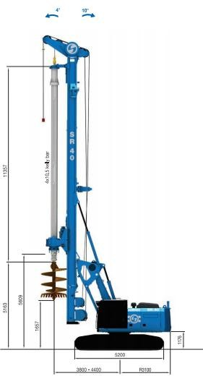
Фундаментная буровая установка Soilmec SR-40

Soilmec SR-40 — это
высокопроизводительное оборудование для свай, произведённое компанией
Soilmec с принятием во внимание передовых технологических наработок. Удобный механизм раскладывания рабочей стрелы позволяет начать манипуляции по
установке буронабивных свай уже спустя пятнадцать минут после прибытия на объект. Кроме того, SR-40 поддерживает технологии TCT (уменьшение
сопротивляемости грунта
бурению) и CFA (использование
«бесконечного» полого шнека).

- Двигатель: CAT C7.1 ACERT
- Мощность двигателя: 187 кВт
- Снаряженный вес: 50 т
- Максимальный диаметр: 1500 мм
- Максимальная глубина: 55 м
- Общая высота: 18479 мм
- Максимальный момент: 161 кНм
- Усилие нажима/извлечения: 220/180 кН
- Скорость (опускания/подъема): 7/14.5 м/мин
- Наклон мачты (назад/вперед/вбок): 10/4/3 градусов

Габариты

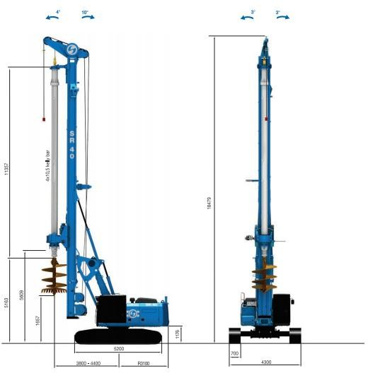

- Эксплуатационная масса без келли-штанги: 46500 кг
- Максимальный диаметр сваи: 750/1000 мм

Габариты в режиме перевозки, вес

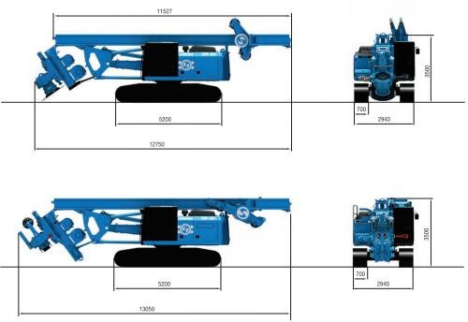

- Ширина: 2940 мм
- Длина: 13050 мм
- Высота: 3500 мм
- Вес с келли-штангой: 47200 кг

